La battaglia navale di Cuma (474 a.C.): fine della talassocrazia etrusca.

Nel 474 a.C. la flotta etrusca delle città dell’Etruria meridionale, per cercare di limitare l’espansionismo dei Greci nel Mediterraneo e riprendere il controllo dei collegamenti con l’Etruria campana, salpò verso Cuma con intento di conquista. I cumani, preoccupati della potenza etrusca, chiesero aiuto a Ierone I (o Gerone), tiranno di Siracusa, che intervenne prontamente in ausilio della città campana. Lo scontro avvenne vicino a Capo Miseno e grazie al determinante supporto siracusano si risolse in una disfatta etrusca.
Le fonti greche raccontano con toni trionfali della vittoria ellenica (Pindaro, Prima Ode Pitica, all’antistrofe IV, versi 71-80; Diodoro Siculo, in Bibliotheca historica (Βιβλιοθήκη ίστορική), XI, 51). Diodoro Siculo, in particolare, riferisce che Ierone “ …. inviò in aiuto numerose triremi. I comandanti di queste navi …..combatterono con le forze locali contro i Tirreni e, distruggendo molte loro navi, ottennero una grande vittoria. Umiliarono i Tirreni, liberarono i Cumani dal terrore e tornarono gloriosamente a Siracusa».
L’evento bellico risulta attestato anche dal ritrovamento ad Olimpia (nel contesto di un grande santuario) di tre elmi, (uno di tipologia greca, due di tipologia etrusca) inscritti in lingua greca con dedica da parte di Gerone a Zeus. Sugli elmi defunzionalizzati si legge (tra i tre caschi vi sono piccole differenze) "Ierone, figlio di Deinomene, e i Siracusani a Zeus. Preda tirrenia da Cuma". Due degli elmi sono attualmente conservati nel Museo Archeologico di Olimpia, il terzo è esposto al British Museum.
La sconfitta navale di Cuma segnò inesorabilmente la fine della talassocrazia etrusca sul Mar Tirreno – ormai sotto il controllo dei Siracusani – e la perdita di importanza dei grandi porti dell’Etruria meridionale.
Sulla battaglia di Cuma cfr., tra gli altri, Giovanni Schioppo, La battaglia navale di Cuma (474 a.C.).
Immagini dell’elmo esposto al British Museum, degli elmi conservati nel Museo Archeologico di Olimpia e del dipinto “Gerone I raffigurato nel carro dopo aver vinto la corsa nei giochi olimpici” realizzato da James Barry.

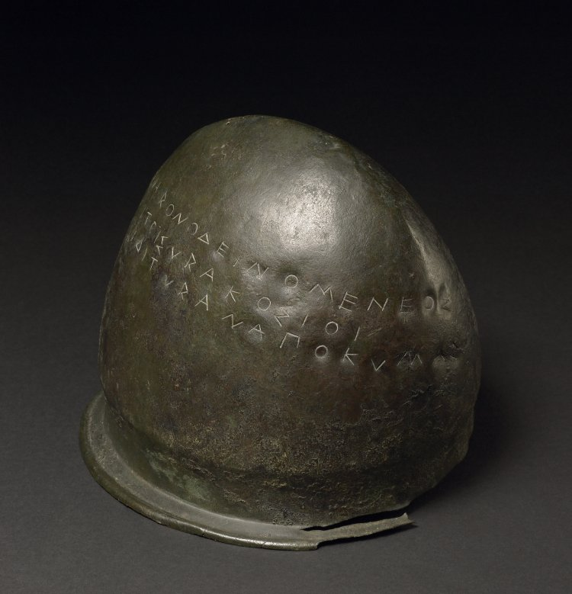

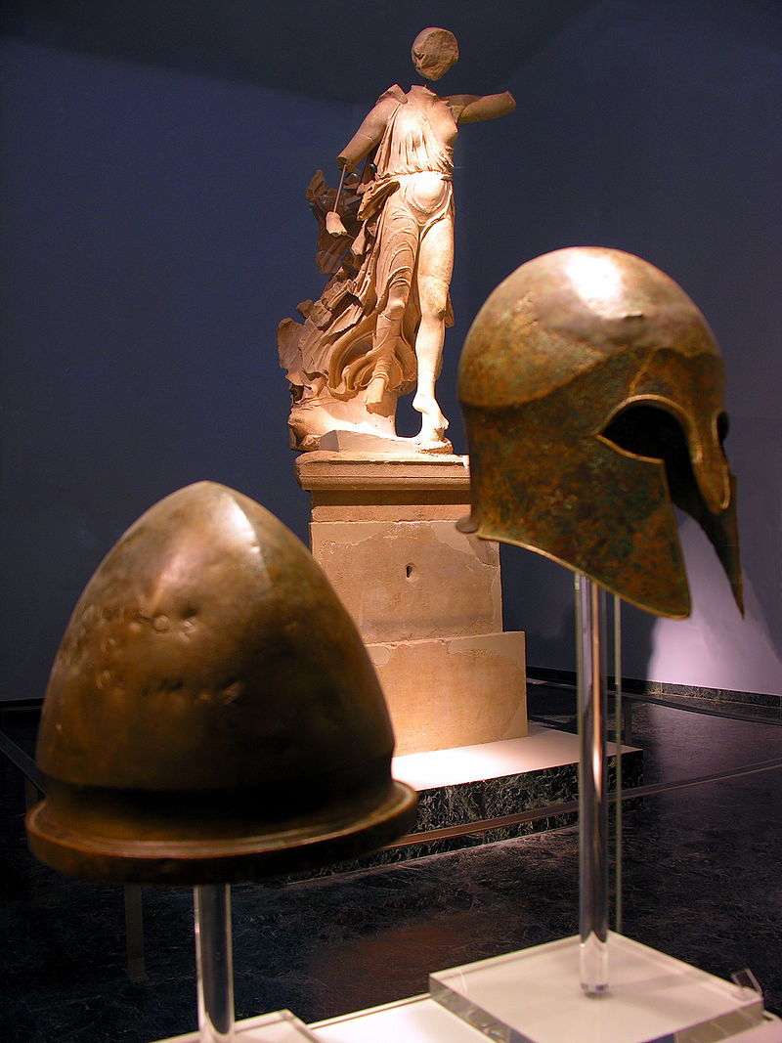

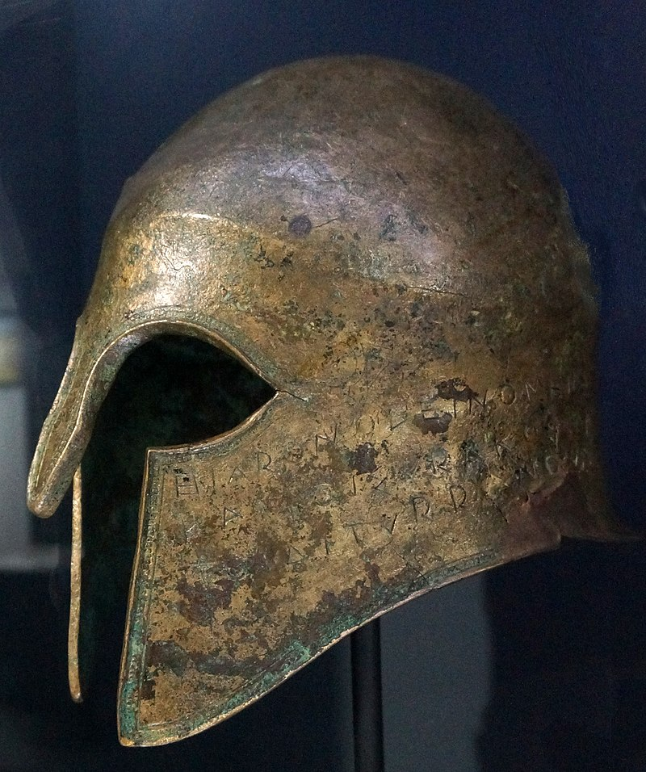

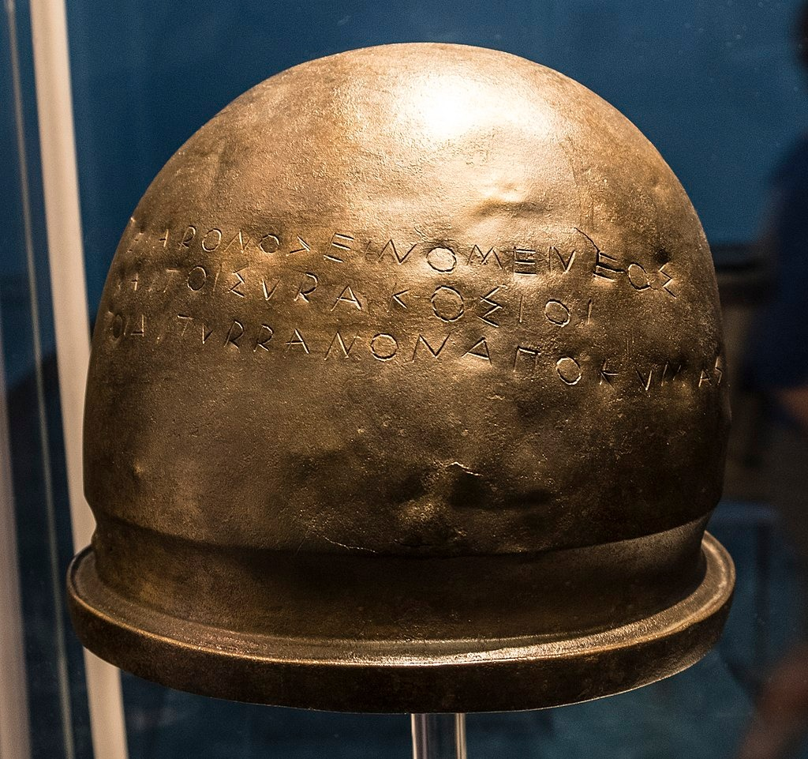

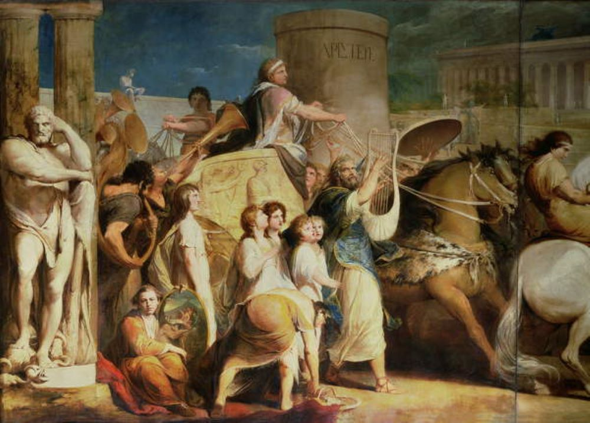

Michele Zazzi 21 settembre 2022

